Análisis #2 de Vanguardia Sección Economía
25 agosto - 6 de septiembre

Integrantes:
- Silvia Juliana Gómez Pinilla tw: silviagomez130
- Daniel Felipe Ospina Aislant tw: DanielOspinaA1
- Nicolás Amaya Meléndez tw: nicoamaya_0

Durante estas dos semanas recopilamos alrededor de 5 noticias diarias de la sección correspondiente, es decir, en total se recogieron 56 noticias, de las cuales debíamos identificar el manejo del titular ya fuera (sensacionalista, técnico, de expectativa o confuso) al igual que, su fuente y sesgo en base al contenido de cada nota. A su vez, diferenciar el uso de la fotografía ya fuera (ilustrativa, de apoyo y genérica).

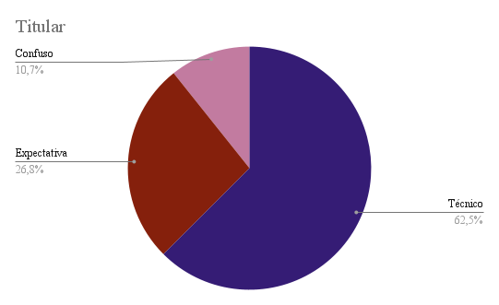
Cada integrante debía recoger dos noticias por día, sin embargo, no fue posible ya que hubo días como el 27 y 28 de agosto, que sólo encontramos 3 noticias en total, contrarios a los días 26, 31 y 1 que pudimos analizar más de 6 noticias. Pasando al análisis de cada noticia, de acuerdo con las gráficas que hicimos, el 62,5% de los titulares son técnicos, más o menos 35 de los 56 del total. Esto señala que durante estas dos semanas la mayoría de titulares llevaban conceptos que no son de conocimiento general, tal como en el análisis anterior. También los titulares sensacionalistas disminuyeron a 0, al igual que los titulares expectativa disminuyeron de 25 a 15, contrario a los confusos que aumentaron en 1.

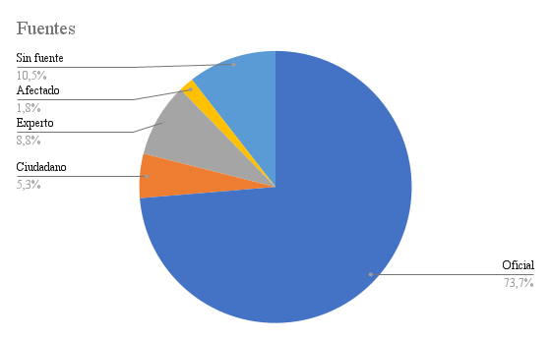
Por otra parte, sólo el 1,8% de las noticias tienen como fuente a un afectado, mientras que más del 73% tienen una fuente oficial, es decir una persona perteneciente al Estado o representante de una reconocida empresa. Frente al análisis pasado podemos notar que hubo más participación ciudadana en otras dos noticias, al igual que en los expertos con una, mientras que las noticias sin fuentes disminuyeron en 2.

Respecto al sesgo, 36 noticias poseen uno neutro, lo que corresponde al 64,3% de
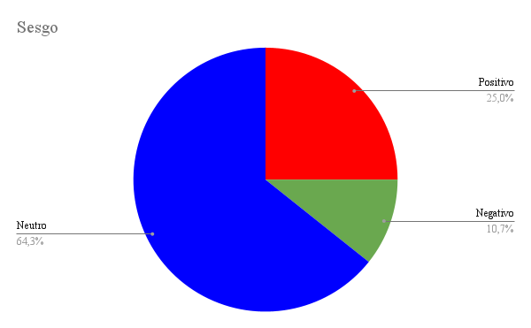
noticias que han sido redactadas de manera imparcial, sólo brindando la información pertinente. Y los sesgos positivo y negativo disminuyeron ya que sólo el 35,7% de las noticias tienen desviaciones hacia engrandecer o minimizar los hechos.

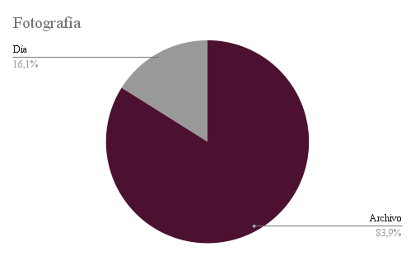
Además, las fotografías tenían dos clasificaciones: archivo y día, y frente a los resultados notamos que más del 80% de las noticias utilizan imágenes pertenecientes al archivo del periódico, un porcentaje casi 6 veces mayor al del anterior análisis. Entonces las fotografías del día disminuyeron del 22% al 16%, lo que demuestra que los periodistas estas dos semanas probablemente no estuvieron en el lugar de los hechos.

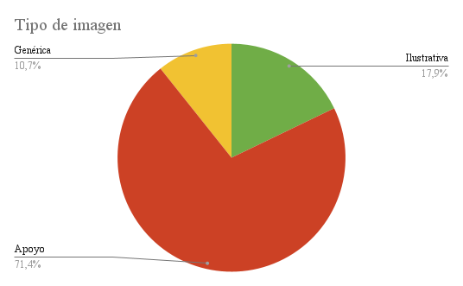
Frente al tipo de imagen, sólo el 10,7% de las noticias tenían una imagen genérica, es decir que el periódico se ha preocupado más que las dos primeras semanas del anterior análisis, por añadir imágenes que apoyen o ilustren lo que se cuenta en la noticia, pues este tipo de imágenes están presentes en el 89,3% del total de noticias. A pesar de no mostrar imágenes inéditas de los hechos, si se trata de buscar una noticia que refleje lo que se está leyendo en la noticia y no sólo que le haga compañía al texto.

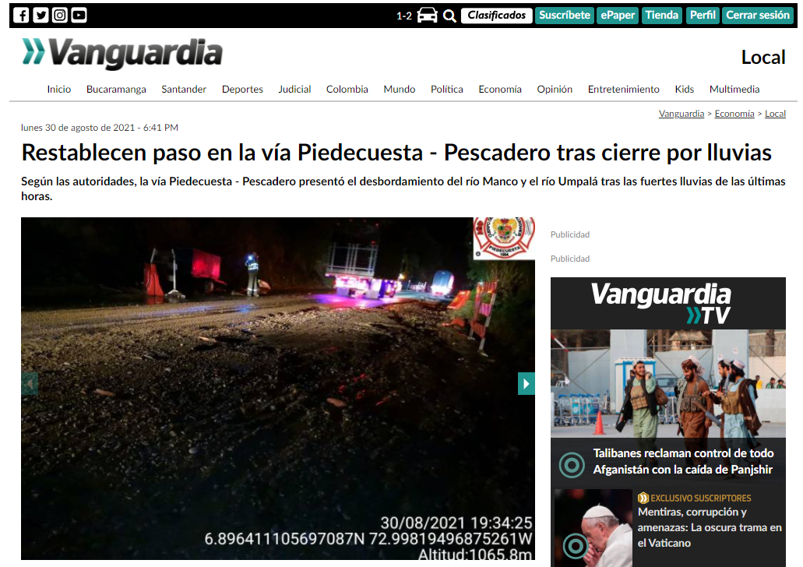
Finalmente notamos que hay algunas noticias que aunque están publicadas en la sección de economía, no creemos que pertenezcan a ella ya que su temática principal no pertenece a la sección o no tiene ninguna relación. Un ejemplo puede ser el restablecimiento del paso en una vía, creemos que debería publicarse en la sección Santander pues en la redacción de la noticia no se encuentra implicación económica que haya tenido este hecho.

